**Лабораторная работа № 4**

**Задание №1**

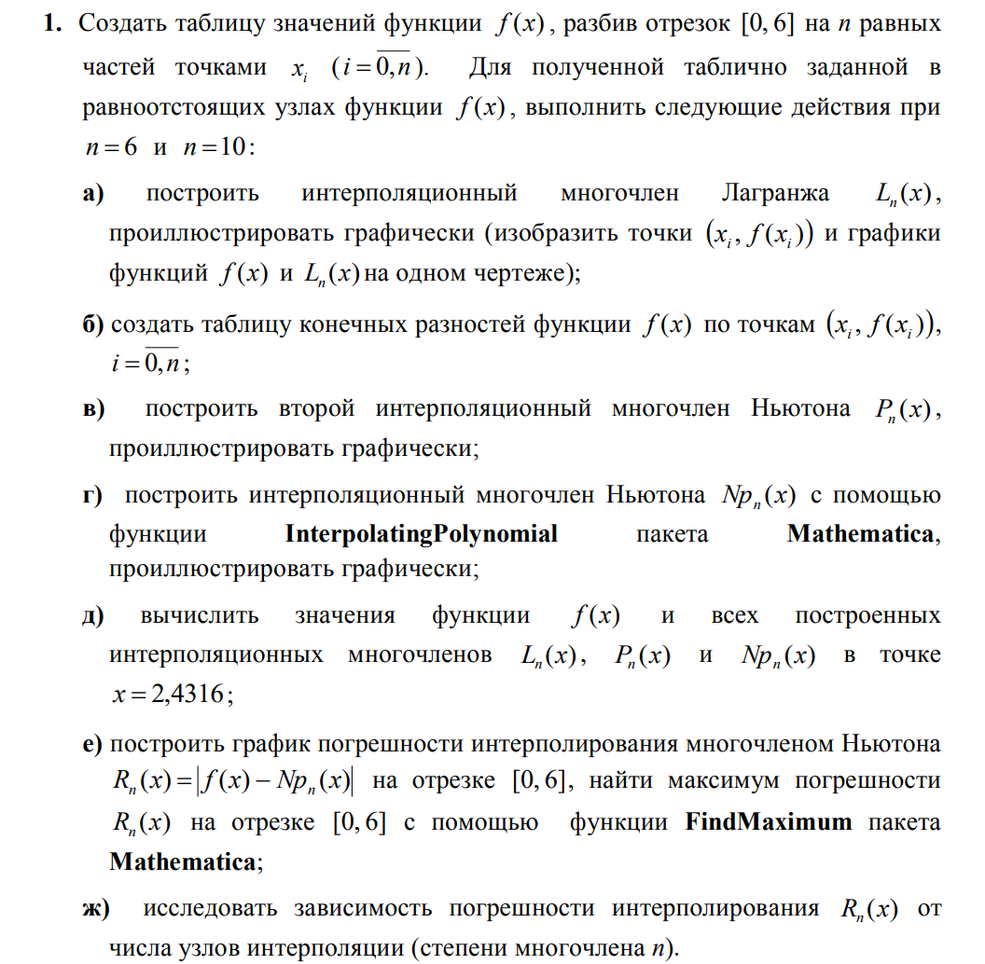

(для N=6)

Функция:

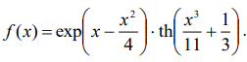

Таблица значений функции f(x) для равностоящих узлов:

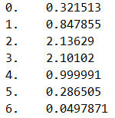

А) Интерполяционный многочлен Лагранжа и его график:

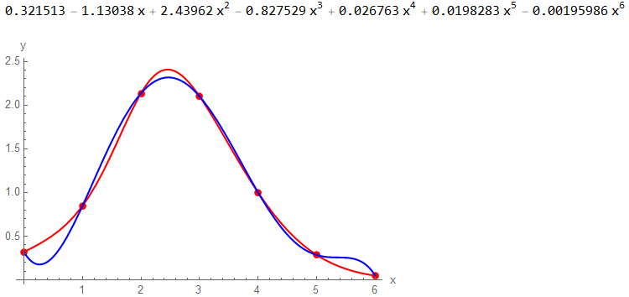

Б) Таблица конечных разностей:

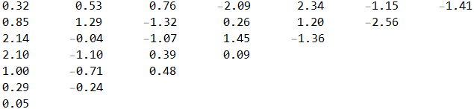

В) Интерполяционный многочлен Ньютона и его график

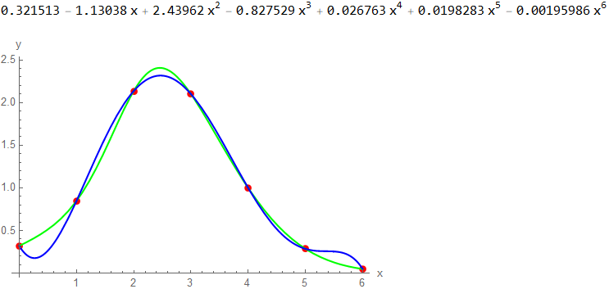

Г) Интерполяционный многочлен Ньютона, построенный с помощью функции InterpolatingPolynomial, и его график

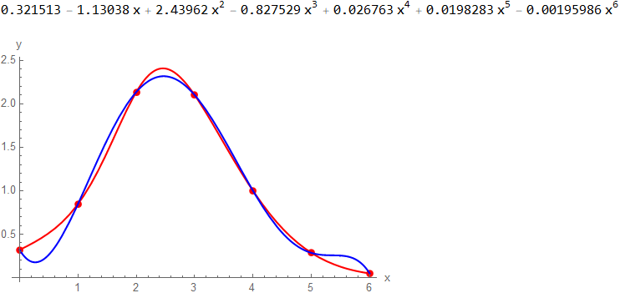

Д) Значения функции f(x) и всех построенных многочленов в точке х=2.4316

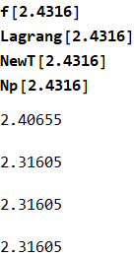

Е) График погрешности интерполирования многочленом Ньютона и максимум погрешности на отрезке [0,6]

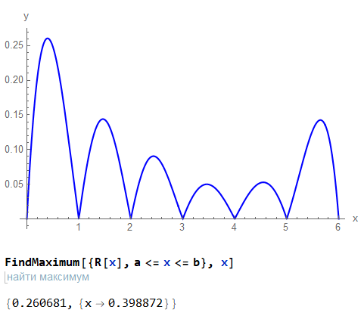

(для N=10)

Функция:



Таблица значений функции f(x) для равностоящих узлов:

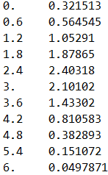

А) Интерполяционный многочлен Лагранжа и его график:

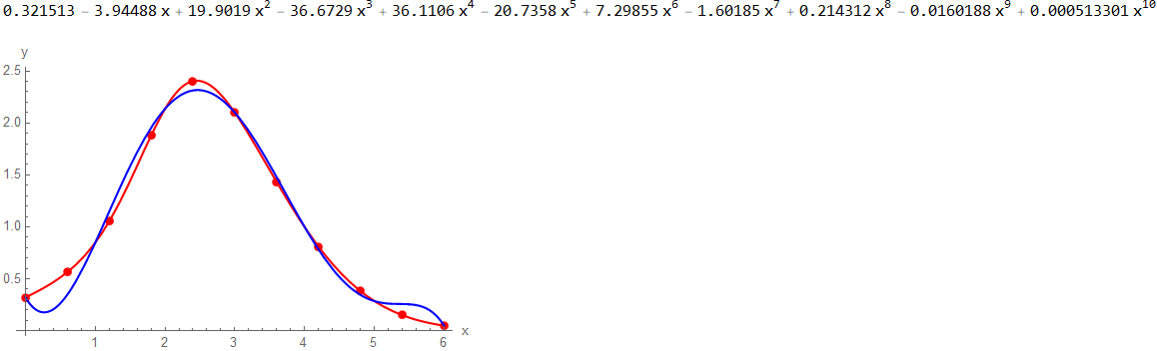

Б) Таблица конечных разностей

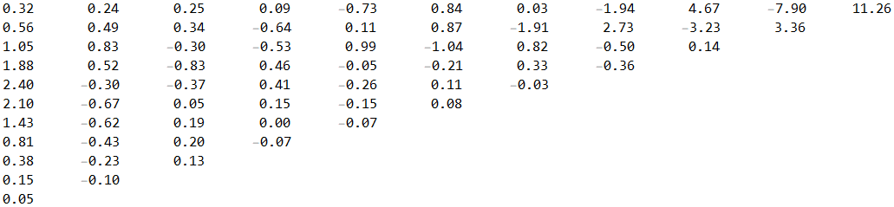

В) Интерполяционный многочлен Ньютона и его график

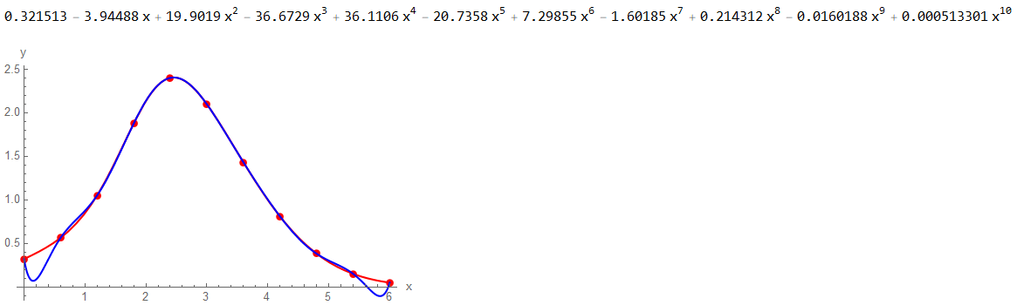

Г) Интерполяционный многочлен Ньютона, построенный с помощью функции InterpolatingPolynomial, и его график

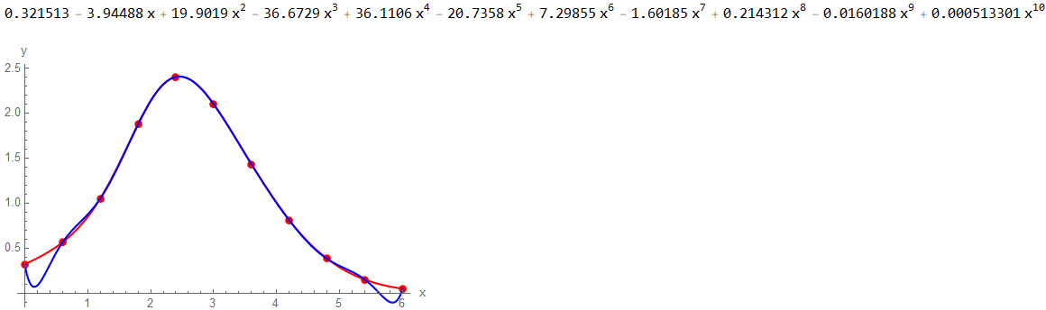

Д) Значения функции f(x) и всех построенных многочленов в точке х=2.4316

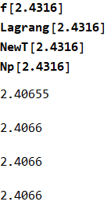

Е) График погрешности интерполирования многочленом Ньютона и максимум погрешности на отрезке [0,6]

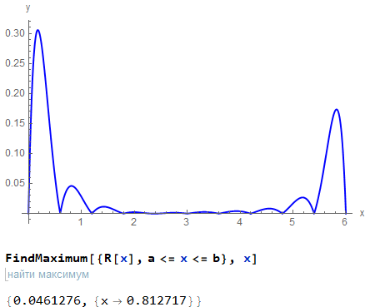

**Задание №2**

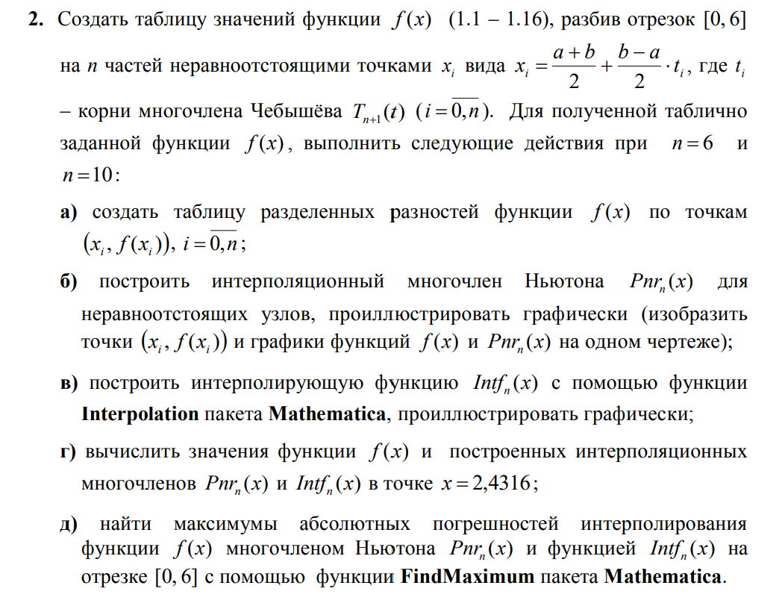

Функция:



Таблица значений функции f(x) для равностоящих узлов:

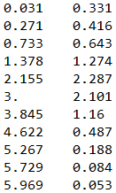

А) Таблица конечных разностей

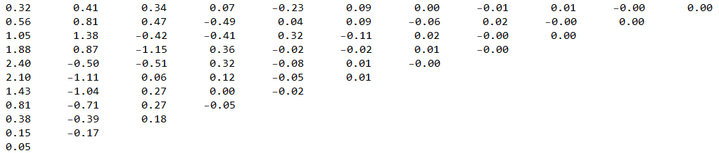

Б) Интерполяционный многочлен Ньютона и его график

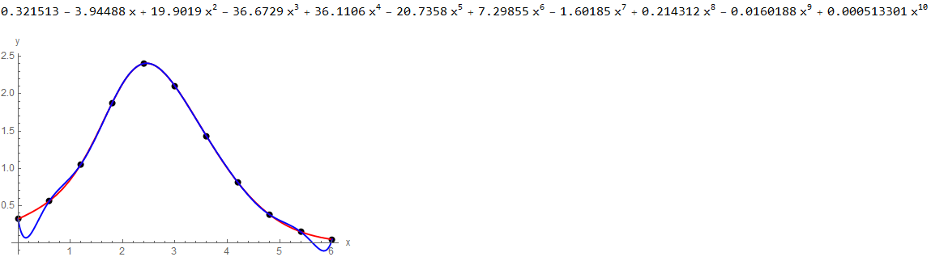

В) График интерполяционной функции IntF(x), построенной с помощью функции Interpolation

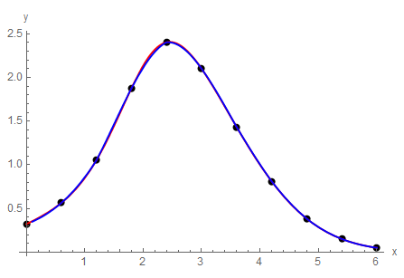

Г) Значения функции f(x) и всех построенных многочленов в точке х=2.4316

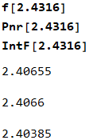

Д) Максимумы абсолютных погрешностей интерполирования функции f(x) многочленом Ньютона

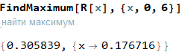

Функцией IntF(x)

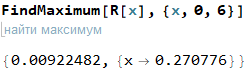

**Задание №3**

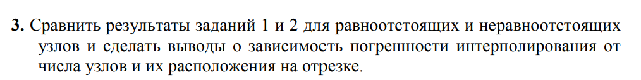

При построении интерполяционных многочленов на равностоящих точках при увеличении числа узлов абсолютная погрешность может возрасти, в то время как при построении многочленов на неравноотстоящих точках абсолютная погрешность уменьшается.

**Задание №4**

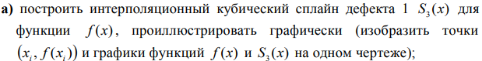

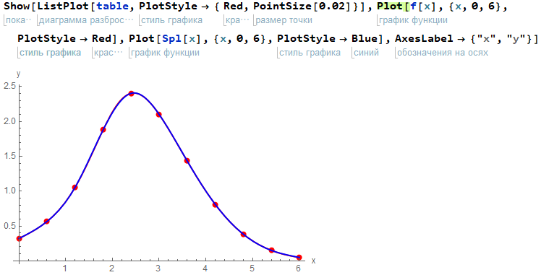

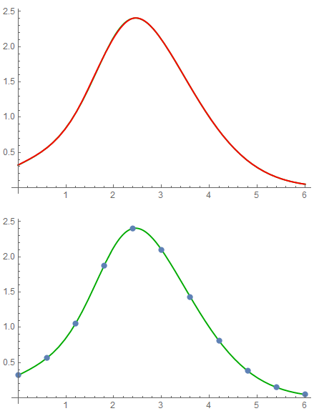

в) построить интерполяционный кубический сплайн Spl с помощью функции SplineFit[data,Cubic] (предварительно загрузить пакет сплайн- интерполяции командой Needs[“Splines`”]), проиллюстрировать графически

;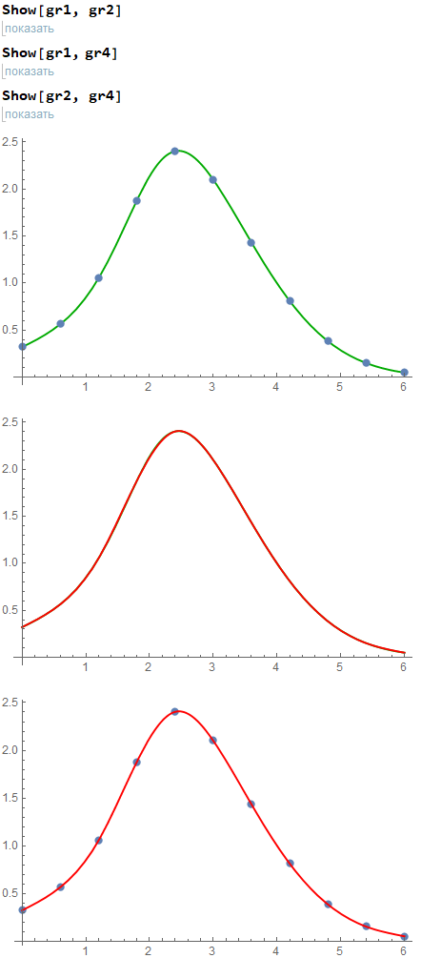

Г) Вычислить значения функции f (x) и построенных интерполяционных сплайнов в точке x  2,4316



**Задание №5**

А) Апроксимировать с помощью метода наименьших квадратов функцию f(x) многочленом первой степени Q1(x), проиллюстрировать графически

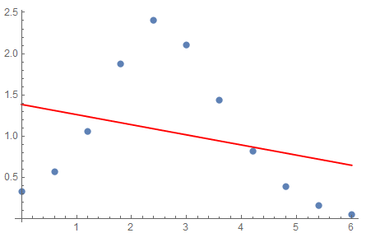

Б) Апроксимировать с помощью метода наименьших квадратов функцию f(x) многочленом второй степени Q2(x), проиллюстрировать графически

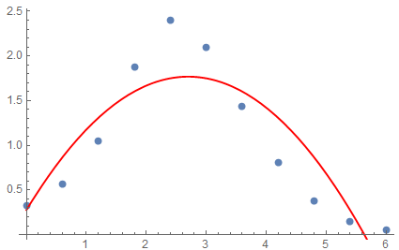

В) Найти многочлены наилучшего среднеквадратичного приближения третьей и четвертой степеней Q3(x), Q4(x) с помощью функции Fit пакета Mathematica, проиллюстрировать графически



Г) Вычислить значения функции f(x) и построенных многочленов Q1(X), Q2(X), Q3(X), Q4(X) в точке х=2.4316



Д) Сравнить результаты, полученные в пунктах а, б и в, изобразив на одном чертеже точки (xi, f(xi)) и график функций Q1(X), Q2(X), Q3(X), Q4(X)

